Załącznik nr 1.3

Chorągiewki stosowane do oznakowania lamp krawędziowych
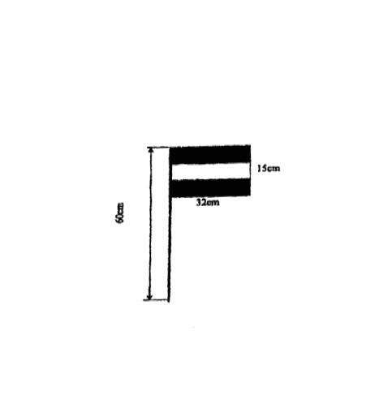
- chorągiewki dwustronne z trwałej tkaniny flagowej,
- pasy równej szerokości, górny i dolny pas w kolorze czerwonym, środkowy srebrny z materiału odblaskowego,
- całkowita wysokość masztu – 60 cm,
- maszt z włókna szklanego o średnicy 8 mm.

